Грамота 16.05
Тема: Слово называет действие

ЦЕЛЬ УРОКА : Формировать и систематизировать знания учащихся о словах, обозначающих действие.

ЗАДАЧИ УРОКА:
- продолжить формирование знаний, умений и навыков по теме: "Слова - бывают разные”
- вырабатывать навыки грамотного письма;
- развивать речь, память, внимание, мышление и фонематический слух,
- подвести учащихся к пониманию того, что слова только называют действия, а действуют сами предметы;
- активизировать в употреблении слов, обозначающих действие в прямом и переносном значениях;
- воспитывать познавательный интерес, стремление трудиться, положительные эмоции.

ХОД УРОКА
I. Психологический настрой.
Покажите свои умные глазки, ровные спинки
Повернитесь к гостям, улыбнитесь им.
Повернитесь ко мне. Готовы ль вы к уроку? - Садитесь
Все ль на месте? Все ль в порядке?
Все ли правильно сидят? Все ль внимательно глядят?
-Повторяйте за мной:
Мы – умные!
Мы – старательные!
Мы – внимательные!
Мы отлично учимся!
Всё у нас получится!
II. Повторение
Показ слайдов
- посмотрите внимательно на картинки.
- назовите слова предметы?
- назовите слова действия?
Сформулируйте тему урока.
Чему мы будем учиться на уроке? (Распознавать слова- названия действий предметов и ставить к ним вопросы.)
- на какие вопросы отвечают слова действия? а предметы?
Вывод: Слова, которые отвечают на вопросы что делать? что делают? Обозначают действие предметов, а вопросы кто? или что? слова предметы.
Физминутка
III. Работа по теме
- Индивидуальная работа
Стр 177 упр 5 Прочитайте. Спиши. Подчеркни слова, которые отвечают на вопрос что делаю?
На уроке я сижу, И считаю, и рисую,
И читаю, и пишу, И пою, слова учу.
- ребята покажите свое настроение?
- у вас были затруднения?
- почему?
- назовите слова действия?
- оцените себя.
2. Парная работа
Вставь в предложения слова, которые называют действия.
- Врач ( что делает?) ……………… больного.
- Швея ( что делает?) ……………… платье.
- Пастух ( что делает?) ……………. стадо.
- Строитель ( что делает?) ………….. дома.
- Маляр ( что делает?) ………………….. окна и двери.
- покажите смайлики ?
- ребята у вас были затруднения?
- в каких?
- назовите какие слова действия вы записали?
Молодцы
- оцените себя
Физминутка
3. Групповая работа
У вас сейчас будет групповая работа.
Выбрать сначала слова, называющие предметы, затем
слова, называющие действия
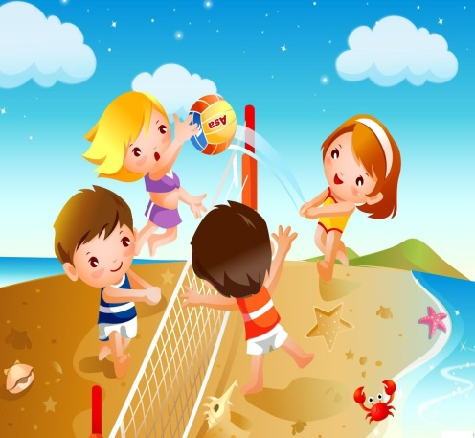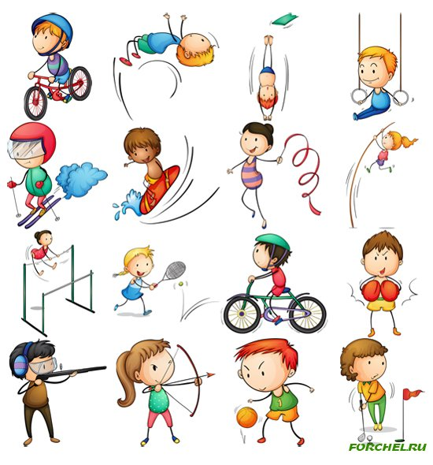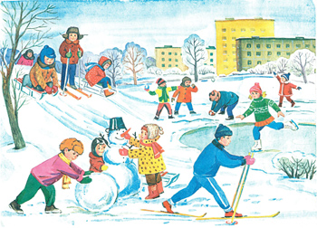
Предметы -что? кто? | действия -что делает?
девочка | прыгают
мальчик | играют
рак | улыбаются
мячик | ловит
звезда | бросает
Облака | держит
Песок | Кидает
- выступление группы ( каждая группа выступает своими работами)
- оцените себя
Итог урока
Уч-ль. Ребята, выполнили ли мы цель, поставленную перед нами в начале урока
Уч-ль. Скажите, пожалуйста, чему вы научились на уроке? (Выслушиваются 2-3 ученика.)
Рефлексия
Уч-ль. Ребята, сейчас оцените наш урок:
- если вам было интересно и всё понятно – хлопайте в ладоши;
- если у вас возникли проблемы с выполнением заданий на новый материал – присядьте;
- если вам было скучно – топайте ногами.
Ученики выражают предложенными действиями своё отношение к уроку и своему труду на нём.Уч-ль. Спасибо, дети, за урок!
Домашнее задание: работа по карточкам
1 уровень: Найдите слова-действия:  Лайка лаяла на лайку.  Плавает пловец легко, уплывает далеко.  Прозвенел и смолк звонок. | 2 уровень :Узнайте слово по действию:  а) плавает, ныряет, крякает – ?  б) слушает, осматривает, лечит – ?  в) свистит, воет, дует – ? | 3 уровень: Замените сочетания слов одним словом, обозначающим действием:  покрыть краской – …  заниматься рисованием –…  найти решение – …  одержать победу – …  сделать подарок – …
1 уровень: Найдите слова-действия:  Лайка лаяла на лайку.  Плавает пловец легко, уплывает далеко.  Прозвенел и смолк звонок. | 2 уровень :Узнайте слово по действию:  а) плавает, ныряет, крякает – ?  б) слушает, осматривает, лечит – ?  в) свистит, воет, дует – ? | 3 уровень: Замените сочетания слов одним словом, обозначающим действием:  покрыть краской – …  заниматься рисованием –…  найти решение – …  одержать победу – …  сделать подарок – …
1 уровень: Найдите слова-действия:  Лайка лаяла на лайку.  Плавает пловец легко, уплывает далеко.  Прозвенел и смолк звонок. | 2 уровень :Узнайте слово по действию:  а) плавает, ныряет, крякает – ?  б) слушает, осматривает, лечит – ?  в) свистит, воет, дует – ? | 3 уровень: Замените сочетания слов одним словом, обозначающим действием:  покрыть краской – …  заниматься рисованием –…  найти решение – …  одержать победу – …  сделать подарок – …

ИМЯ_____________ ИМЯ_________________
Вставь в предложения слова, которые называют действия.

1. Врач ( что делает?) ……………… больного.
2. Швея ( что делает?) ……………… платье.
3. Пастух ( что делает?) ……………. стадо.
4. Строитель ( что делает?) ………….. дома.
5. Маляр ( что делает?) …………………окна и двери.

ИМЯ_____________ ИМЯ_________________

Вставь в предложения слова, которые называют действия.

1. Врач ( что делает?) ……………… больного.
2. Швея ( что делает?) ……………… платье.
3. Пастух ( что делает?) ……………. стадо.
4. Строитель ( что делает?) ………….. дома.
5. Маляр ( что делает?) …………………окна и двери.

ИМЯ_____________ ИМЯ_________________

Вставь в предложения слова, которые называют действия.

1. Врач ( что делает?) ……………… больного.
2. Швея ( что делает?) ……………… платье.
3. Пастух ( что делает?) ……………. стадо.
4. Строитель ( что делает?) ………….. дома.
5. Маляр ( что делает?) …………………окна и двери.

Оценочный лист ИМЯ УЧЕНИКА _______________________________
5 – без ошибок
4 – 1 или 2 ошибки
3 - 3 или 4 ошибки
«?» - не справился
Задания | Оценка
1 задание (индивидуальная)
2 задание (парная)
3 задание (групповая)
Итог

Оценочный лист ИМЯ УЧЕНИКА _______________________________
5 – без ошибок
4 – 1 или 2 ошибки
3 - 3 или 4 ошибки
«?» - не справился
Задания | Оценка
1 задание (индивидуальная)
2 задание (парная)
3 задание (групповая)
Итог

Предметы

Действия

Чему мы будем учиться на уроке?
Распознавать слова- названия действий предметов и ставить к ним вопросы.
слова учителя: Скажите, пожалуйста, чему вы научились на уроке?
мы научились распознавать слова обозначающие предметов и названия действий предметов и ставить к ним вопросы.
- на какие вопросы отвечают слова обозначающие предметов?
слова, которые обозначают предметы отвечают на вопросы кто? и что?

- на какие вопросы отвечают слова обозначающие действие ?
слова, которые обозначают действия предмета отвечают на вопросы что делать? что делают?

